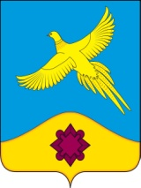
АДМИНИСТРАЦИЯ
ФИЛОНОВСКОГО СЕЛЬСКОГО ПОСЕЛЕНИЯ
БОГУЧАРСКОГО МУНИЦИПАЛЬНОГО РАЙОНА
ВОРОНЕЖСКОЙ ОБЛАСТИ

от «31» апреля 2023 г.
с.Филоново

СВЕДЕНИЯ
о численности работников органов местного самоуправления
Филоновского сельского поселения, фактические затраты на их денежное содержание Филоновского сельского поселения за 3 месяца 2023 год
№ п/п | Наименование  показателя |  | средняя численность,  чел. | фактические затраты на денежное содержание работников органов местного самоуправления и работников бюджетной сферы, руб.
1 | работники  органов местного самоуправления  Филоновского сельского поселения | муниципальные служащие | 1 | 138 258,78
2 | немуниципальные служащие |  | 2 | 107 604,51
 | Итого |  | 3 | 245 863,29

Глава Филоновского сельского поселения И.В.Жуковская

